BAZA PYTAŃ EGZAMINACYJNYCH
PYTANIA OTWARTE-ZAGADNIENIA
- Co to jest abstrakcyjny typ danych i jaka jest różnica pomiędzy struktura danych i abstrakcyjnym typem danych
Abstrakcyjny typ danych (ADT) to model danych definiujący operacje, które mogą być wykonane na danych bez określenia ich implementacji. Różnica między strukturą danych a ADT polega na tym, że struktura danych to konkretna implementacja sposobu przechowywania danych (np. lista, stos, kolejka), podczas gdy ADT opisuje jakie operacje można wykonać na danych i jakie są ich właściwości bez wskazywania, jak te operacje są zaimplementowane.
- Proszę wymienić i omówić podstawowe struktury danych.
Tablica (Array): Kolekcja elementów, dostępnych za pomocą indeksu.
Lista (List): Sekwencja elementów, która może być dynamicznie zmieniana.
Stos (Stack): Struktura typu LIFO (Last In, First Out).
Kolejka (Queue): Struktura typu FIFO (First In, First Out).
Drzewo (Tree): Struktura hierarchiczna z węzłem głównym (root) i podwęzłami.
Graf (Graph): Zbiór węzłów (vertices) połączonych krawędziami (edges).
- Proszę podać warunek kopca oraz jego własności
Warunek kopca: W kopcu (heap) rodzic każdego węzła jest większy (kopiec maksymalny) lub mniejszy (kopiec minimalny) od swoich dzieci.
Właściwości:
W pełni zapełnione poziomy z wyjątkiem ostatniego.
Każdy poziom (z wyjątkiem ostatniego) jest całkowicie wypełniony.
W drzewie binarnym każdy węzeł ma co najwyżej dwóch potomków.
- Proszę narysować 1-regularny graf o sześciu wierzchołkach
Graf 1-regularny (graf, w którym każdy węzeł ma dokładnie jeden krawędź) o sześciu wierzchołkach składa się z trzech oddzielnych krawędzi (par wierzchołków).
A - B
C - D
E - F
- Proszę podać i omówić wybrany przez siebie algorytm sortowania
Sortowanie bąbelkowe (Bubble Sort): Algorytm sortowania polegający na wielokrotnym przechodzeniu przez listę, porównywaniu sąsiednich elementów i zamienianiu ich miejscami, jeśli są w niewłaściwej kolejności. Proces ten powtarza się, aż lista będzie posortowana.
- Proszę wymienić i omówić podstawowe przyczyny powstawania błędów.
Błędy numeryczne: Wynikają z ograniczonej precyzji reprezentacji liczb w komputerze.
Błędy logiczne: Powstają wskutek niewłaściwego zrozumienia problemu lub błędów w algorytmie.
Błędy systemowe: Mogą być wynikiem awarii sprzętu lub oprogramowania.
- Omówić przenoszenie się błędów (+/-) na przykładzie: x_1=4.32+/-0.03,x_2=3.12+/-0.02.
Dodawanie/Odejmowanie: 𝑥1+𝑥2=7.44±0.05x1​+x2​=7.44±0.05 (sumuje się niepewności).
Mnożenie/Dzielenie: Błąd względny wynikający z sumy względnych niepewności składowych.

- Który z błędów będzie większy? Błąd mnożenia czy błąd dzielenia, odpowiedź proszę uzasadnić!
Błąd mnożenia i dzielenia jest podobny, gdyż obie operacje wykorzystują względne błędy operandów. Jednakże, błąd dzielenia może być większy, jeśli dzielnik jest bardzo mały, co zwiększa niepewność wyniku.
- yn=1/n-5yn-1
powyższy algorytm możemy nazwać niestabilnym. Dlaczego?
Algorytm jest niestabilny, ponieważ dla dużych wartości n, błąd w obliczeniach jest wzmacniany przez dzielenie przez n i mnożenie przez 5, co prowadzi do kumulacji błędów i niestabilnych wyników.
- Która norma średniokwadratowa czy maksymalna będzie większa dla wektora: b=[01 02 03]; odpowiedź proszę uzasadnić!
Norma maksymalna: Największa wartość wektora, czyli 0.3.
Norma średniokwadratowa (Euclidesowa): 0.12+0.22+0.32≈0.3740.12+0.22+0.32​≈0.374.
Norma średniokwadratowa będzie większa niż norma maksymalna dla tego wektora.

- Niech dany będzie wektor b=[0.1 0.2 0.3]. Proszę policzyć jego normę maksymalną.
Norma maksymalna dla wektora b=[0.1 0.2 0.3] to 0.3.
- Aby rozwiązać równanie x2 = 5 bez pierwiastkowania, proszę rozważyć cztery metody iteracyjne z punktem początkowym x0 = 2.23 ≈ √ 5:
  - xn+1 = 5 + xn − xn2,
  - xn+1 = 5 / xn ,
  - xn+1 = 1 + xn − 0.2 xn2,
  - xn+1 = 0.5 (xn + 5 / xn ),
Proszę ocenić przydatność każdej z nich do rozwiązania powyższego zadania.
Metoda d (metoda Newtona) jest najefektywniejsza i najszybciej zbiega do rozwiązania.
- Omówić różnicę między interpolacją aproksymacją a ekstrapolacją.
Interpolacja: Znajdowanie wartości funkcji pomiędzy znanymi punktami danych.
Aproksymacja: Znajdowanie funkcji, która najlepiej pasuje do zestawu danych.
Ekstrapolacja: Przewidywanie wartości funkcji poza zakresem znanych danych.
- Interpolowana funkcja dana jest dla: x1 = 1, x2 = 2, x3 = 4, przy czym wartości funkcji przyjmują wartości: f(x1) = 1, f(x2) = 4, f(x3) = 0. Określić funkcję interpolacyjną zgodnie ze wzorem Newtona.
Wzór Newtona dla interpolacji: 𝑃(𝑥)=𝑎0+𝑎1(𝑥−𝑥0)+𝑎2(𝑥−𝑥0)(𝑥−𝑥1)P(x)=a0​+a1​(x−x0​)+a2​(x−x0​)(x−x1​).

- Dane są cztery punkty na płaszczyźnie (x,y): (-2, 20), (1, 2), (2, 7), (3, 12) – patrz rysunek poniżej:
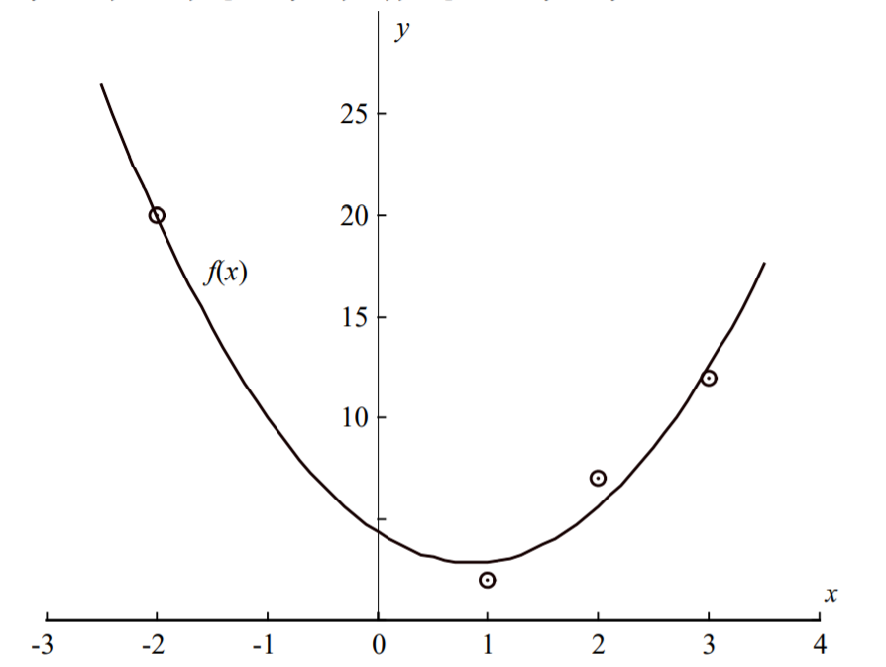
Określić parabolę, która najlepiej, w sensie kryterium najmniejszych kwadratów, aproksymuje podaną funkcję dyskretną.
Uwaga: Określić parabolę oznacza ułożyć układ równań, który pozwoliłby wyznaczyć współczynniki paraboli
Parabola: 𝑦=𝑎𝑥2+𝑏𝑥+𝑐y=ax2+bx+c. Rozwiązać układ równań dla danych punktów, aby znaleźć współczynniki 𝑎a, 𝑏b, 𝑐c.

- Poniżej jest jeden z nadesłanych do mnie programów całkowania numerycznego. Ja umieściłem błąd w tym programie. Proszę go wskazać i uzasadnić
clc; clear; close all;

format long
a=0.;
b=3.;
n=5;
h=(b-a)/n;
x(1)=a;

function [y] = Calka(x)
y=-x^4+2.01*x^2+1.;
end

for i=2:n+1
x(i)=x(i-1)+h;
end

for i=1:n+1
y(i)=Calka(x(i));
end

Ts=0.;
for i=2:n
Ts=Ts+y(i);
end

Tn=h*(0.5*y(1) + Ts + 0.5*y(n+1));

disp('Wynik calkowania metoda trapezow dla n=30')
Tn

Spa=0.;
for i=2:2:n
Spa=Spa+y(i);
end

Snp=0.;
for i=3:2:n-1
Snp=Snp+y(i);
end

Sn=(h/3)*(y(1) + 4*Spa + 2*Snp + y(n+1));
disp('')
disp('Wynik calkowania metoda Simpsona dla n=30')
Sn
%================================================================
Program zawiera błąd przy obliczaniu sumy dla metody trapezów: powinien być użyty indeks 𝑖i od 2 do 𝑛n (włącznie).

- Poniżej jest jeden z nadesłanych do mnie programów. Umieściłem błąd w tym programie. Proszę go wskazać i omówić.
clc; clear; close all;
# inicjalizacja wezlow interpolacyjnych
s.x0 = 1;
s.y0 = 6;
s.x1 = 3;
s.y1 = 4;
s.x2 = -4;
s.y2 = -1;
x = linspace(-5, 5);
# zlozony interpolacyjny wzor Lagrange'a
y = (s.y0*(((x-s.x1).*(x-s.x2))/((s.x0-s.x1)*(s.x0-s.x2))) ...
+s.y1*(((x-s.x0).*(x-s.x2))/((s.x1-s.x0)*(s.x1-s.x2))) ...
+s.y2*(((x-s.x0)*(x-s.x1))/((s.x2-s.x0)*(s.x2-s.x1))));
plot(x,y)
grid on;
hold on;
plot(s.x0,s.y0,'ks')
hold on;
plot(s.x1,s.y1,'ks')
hold on;
plot(s.x2,s.y2,'ks')
#===========================================================
hold on powinien być użyty tylko raz
- Proszę dokonać mnożenia następujących elementów: A=[ 1 2 3; 2 1 4; -3 1 4; 2 -1 -2]; b=[ 1 2 3 4];
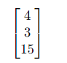
- Bez wymnażania macierzy, proszę policzyć wyznacznik iloczynu dwóch macierzy:
A=[1 2 3;0 4 5;0 0 6], B=[[1 0 0;2 1 0;3 2 1] .
Wyznacznik iloczynu macierzy AAA i BBB wynosi 24.

- Wykorzystując metodę eliminacji Gaussa rozwiązać następujący układ równań, pokazując wszystkie etapy algorytmu:
A=[1 2 3;2 2 3;3 0 3] , b=[14;11;12]. Gdzie „A” – macierz współczynników a „b”- wektor prawych stron.
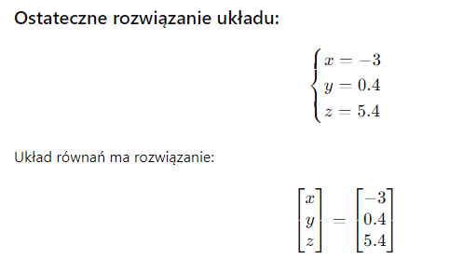
- Macierz współczynników liniowego algebraicznego układu równań
B=[1 2 3; 4 10 12; 13 1 5]

% eliminacja w pierwszej kolumnie
for j=2:3
B(j,:)=B(j,:)-B(1,:)*B(j,1)/B(1,1);
endfor

Dla metody Gaussa proszę dokończyć proces eliminacji
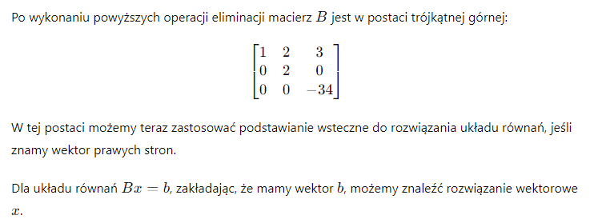
- Stosując metodę Regula Falsi wyznaczyć pierwiastek funkcji f(x)=x^2-1 w przedziale 0<x<2. Proszę wykonać co najmniej 2 iteracje.

Iteracje | Przedział zawierający pierwiastek
1 | 0 , 2
2 | [0.8, 2]
3
4

- Jakie warunki muszą być spełnione aby układ równań algebraicznych można było rozwiązać.

Liczba równań i niewiadomych: Aby układ równań miał rozwiązanie, liczba równań musi być równa lub większa od liczby niewiadomych. Jeśli jest więcej równań niż niewiadomych, układ może być nadokreślony i nie mieć jednoznacznego rozwiązania. Jeśli jest więcej niewiadomych niż równań, układ może być niedokreślony i mieć nieskończenie wiele rozwiązań.

Niezerowe wyznaczniki: Dla równań liniowych (równań pierwszego stopnia), warunek ten sprowadza się do wymogu, aby wyznacznik macierzy współczynników był różny od zera. Jeśli wyznacznik jest równy zeru, to układ równań może być sprzeczny lub niedokładnie określony.

Nieograniczone równania: W przypadku układów równań nierównościowych, istnieje również wymóg, żeby region ograniczający (obszar, w którym przecinają się wszystkie krzywe lub płaszczyzny) był niepusty.

Warunki dodatkowe: W zależności od konkretnego problemu, mogą istnieć dodatkowe warunki lub ograniczenia, które muszą być spełnione, aby rozwiązanie było sensowne. Na przykład, w przypadku równań nieliniowych, mogą istnieć warunki konieczne dla zbieżności metod iteracyjnych.

- Metodą Gaussa-Seidla wyznaczyć drugie przybliżenie jeśli pierwsze przybliżenie było punktem startu.
Ax=b , gdzie A=[4 -1 0;-1 4 -1;0 -1 4] wektor prawych stron b=[2; 6; 2], wektor niewiadomych x=[x1; x2; x3] oraz punkt startu x(1) – decytuje użytkownik.
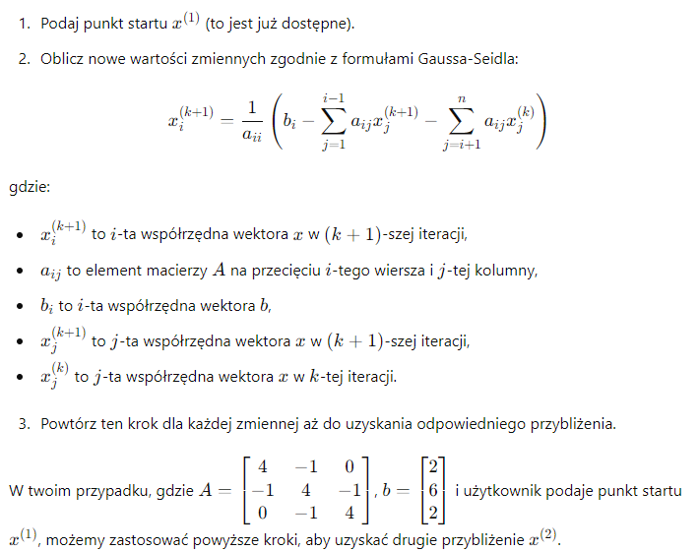
- Stosując metodę siecznych wyznaczyć pierwsze dwa przybliżenia pierwiastka dla funkcji:
x^3+x^2-3*x-3=0 w przedziale <1, 2>

- Wybierz dwa punkty startowe w przedziale [1,2][1, 2][1,2]. Niech będą to x0=1x_0 = 1x0​=1 i x1=2x_1 = 2x1​=2.
- Oblicz wartości funkcji dla tych punktów: f(x0)f(x_0)f(x0​) i f(x1)f(x_1)f(x1​).
- Na podstawie tych punktów wyznacz równanie siecznej przechodzącej przez te punkty:
x2=x1−f(x1)⋅(x1−x0)f(x1)−f(x0)x_2 = x_1 - \frac{f(x_1) \cdot (x_1 - x_0)}{f(x_1) - f(x_0)}x2​=x1​−f(x1​)−f(x0​)f(x1​)⋅(x1​−x0​)​
- Oblicz wartość funkcji dla nowego punktu x2x_2x2​, czyli f(x2)f(x_2)f(x2​).
- Powtórz kroki 3 i 4, aby uzyskać kolejne przybliżenia.
Kontynuuj obliczenia aż do uzyskania pożądanego stopnia dokładności lub spełnienia innego warunku stopu.
Teraz wykonajmy te kroki, aby znaleźć pierwsze dwa przybliżenia pierwiastka funkcji f(x)=x3+x2−3x−3f(x) = x^3 + x^2 - 3x - 3f(x)=x3+x2−3x−3 w przedziale <1,2><1, 2><1,2>.
Pierwsze dwa przybliżenia to będą wyniki kolejnych iteracji.
- Wartości funkcji dla x0=1x_0 = 1x0​=1 i x1=2x_1 = 2x1​=2:
f(1)=13+12−3⋅1−3=−4f(1) = 1^3 + 1^2 - 3 \cdot 1 - 3 = -4f(1)=13+12−3⋅1−3=−4
f(2)=23+22−3⋅2−3=1f(2) = 2^3 + 2^2 - 3 \cdot 2 - 3 = 1f(2)=23+22−3⋅2−3=1
- Wyznaczamy x2x_2x2​ używając równania siecznej:
x2=2−1⋅(2−1)1−(−4)=2−15=95=1.8x_2 = 2 - \frac{1 \cdot (2 - 1)}{1 - (-4)} = 2 - \frac{1}{5} = \frac{9}{5} = 1.8x2​=2−1−(−4)1⋅(2−1)​=2−51​=59​=1.8
- Wartość funkcji dla x2x_2x2​:
f(1.8)=(1.8)3+(1.8)2−3⋅1.8−3≈−0.872f(1.8) = (1.8)^3 + (1.8)^2 - 3 \cdot 1.8 - 3 \approx -0.872f(1.8)=(1.8)3+(1.8)2−3⋅1.8−3≈−0.872
- Pierwsze przybliżenie to x2≈1.8x_2 \approx 1.8x2​≈1.8.
Teraz możemy wykonać kolejną iterację, aby uzyskać drugie przybliżenie. Możemy zastosować teraz x1=2x_1 = 2x1​=2 jako nowy punkt startowy, a x2≈1.8x_2 \approx 1.8x2​≈1.8 jako poprzedni punkt końcowy. Następnie powtarzamy kroki od 2 do 4.

- Omówić metodę Regula Falsi:
do czego służy,
  - co to jest przedział izolacji,
  - jakie warunki musi spełniać funkcja aby w przedziale izolacji występował pierwiastek,
  - który z krańców przedziału izolacji jest punktem ruchomym, a który stałym-podać warunek jaki musi być spełniony.
Do czego służy:

Metoda Regula Falsi służy do znajdowania pierwiastków funkcji. Polega na iteracyjnym przybliżaniu pierwiastka poprzez wyznaczenie nowego punktu na podstawie dwóch punktów początkowych, które mają różne znaki wartości funkcji.
Przedział izolacji:

Przedział izolacji to przedział, w którym pierwiastek funkcji znajduje się pomiędzy dwoma punktami. Oznacza to, że na jednym końcu przedziału wartość funkcji musi być dodatnia, a na drugim ujemna.
Warunki dla funkcji:

Aby w przedziale izolacji funkcji istniał pierwiastek, wartość funkcji musi być różna na końcach przedziału izolacji, czyli funkcja musi zmieniać znak na tym przedziale.
Punkt ruchomy vs. stały:

W metodzie Regula Falsi, jeden z końców przedziału izolacji jest punktem ruchomym, a drugi jest stały.
Punkt ruchomy jest aktualizowany w każdej iteracji na podstawie wartości funkcji w dwóch punktach końcowych przedziału.
Punkt stały jest trzymany niezmieniony przez większość iteracji i jest punktem, w którym funkcja ma stały znak (na przykład, jeśli wartość funkcji jest dodatnia na lewym krańcu przedziału izolacji, to lewy koniec jest punktem stałym).
Warunek, który musi być spełniony, aby punkt stały był ustalony, to konieczność, aby wartość funkcji w punkcie stałym miała ten sam znak co wartość funkcji w punkcie ruchomym.
- Podaj wzór na przybliżoną wartość całki:
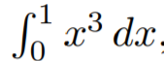
korzystając z metody trapezów T(f).
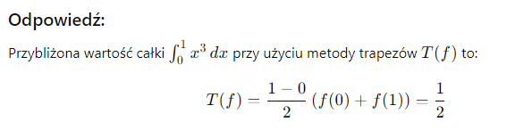
- Wymień znane Ci metody rozwiązywania równań nieliniowych w kolejności od najszybciej do najwolniej zbieżnych.
Metoda Newtona (Metoda stycznych):

Jest to jedna z najszybszych metod, szczególnie gdy początkowe przybliżenie jest blisko rzeczywistego pierwiastka. Metoda ta jest zwykle zbieżna kwadratowo, co oznacza, że z każdą iteracją liczba cyfr dokładnych podwaja się.
Metoda siecznych:

Metoda ta jest podobna do metody Newtona, ale zamiast używać pochodnej funkcji, oblicza przybliżoną wartość pochodnej na podstawie dwóch punktów. Jest ona zbieżna z szybkością zbliżoną do metody Newtona.
Metoda bisekcji:

Jest to jedna z najprostszych metod, ale zwykle najwolniejsza. Działa poprzez dzielenie przedziału na pół i wybieranie nowego przedziału, w którym znajduje się pierwiastek. Metoda ta jest zbieżna liniowo, co oznacza, że z każdą iteracją liczba cyfr dokładnych zwiększa się o stałą wartość.
Metoda reguły fałszywej (Regula Falsi):

Jest to metoda, która łączy w sobie idee metod bisekcji i siecznych. Jest zbieżna liniowo, ale zwykle szybciej niż metoda bisekcji.
Metoda iteracji prostej:

Metoda ta opiera się na przekształceniu równania nieliniowego na postać iteracyjną i wykorzystuje iteracje do znalezienia rozwiązania. Jej szybkość zbieżności zależy od wyboru funkcji iteracyjnej.
- Rozwiązujemy równanie nieliniowe x3 − x = a metodą Newtona.
  - Wzór na kolejną iterację metody to:
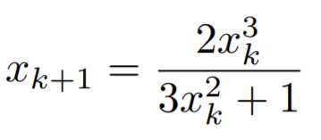
  - Niezależnie od a, mała wartość residuum gwarantuje, że uzyskane rozwiązanie przybliżone będzie obarczone małym błędem względnym
  - Dla a=0 i x0=10-2, metoda Newtona będzie zbieżna kwadratowo do x*=0.
- Algorytm rozkładu LU można łatwo wyznaczyć na podstawie związku A=LU. Na przykład, dla n = 3 macierz A wyraża się w następujący sposób za pomocą współczynników macierzy L oraz U :

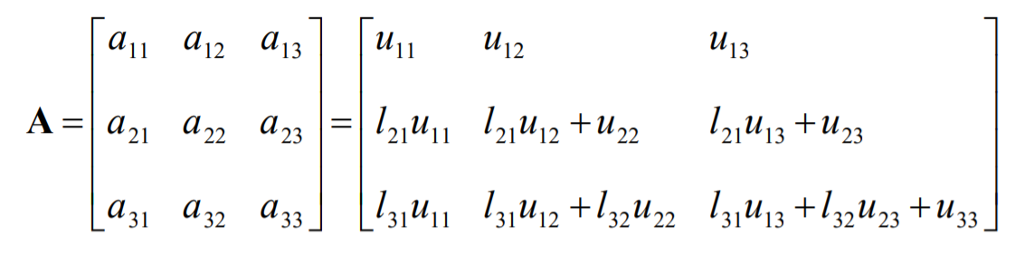

Z powyższego przedstawienia można określić sposób obliczania elementów macierzy L oraz U:

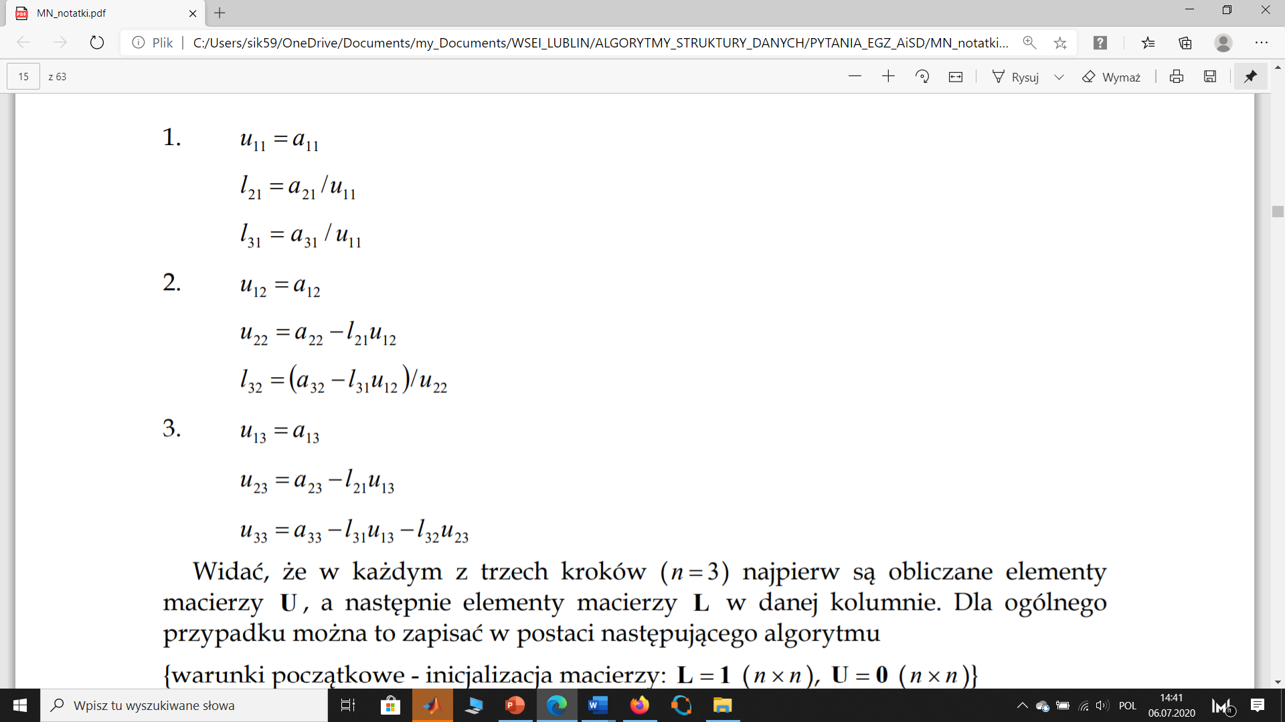

Widać, że w każdym z dwóch kroków ( n = 2) najpierw są obliczane elementy macierzy U , a następnie elementy macierzy L w danej kolumnie.
Proszę na tej podstawie napisać działania dla n=3, trzeciego kroku.

- Wyznaczyć wartość x (OGRANICZAJĄC SIĘ DO TRZECH ITERACJI), jeśli x^3=20 posługując się metodą Newtona-Rphsona. Niech punkt startu wyniesie x0=3.
Wskazówka: sprowadzamy problem do równania nieliniowego

- Proszę przedstawić mechanizm przenoszenia się błędów dla mnożenia oraz dzielenia.

